

Муниципальное образование Кондинский район
(Ханты-Мансийский автономный округ - Югра)

ГЛАВА КОНДИНСКОГО РАЙОНА

ПОСТАНОВЛЕНИЕ

от 08 сентября 2008 года № 1122
пгт.Междуреченский

О результатах проведения
публичных слушаний

На основании статей 45-46 Градостроительного кодекса Российской Федерации, Положения, утвержденного решением Думы Кондинского района от 17.11.2005 № 15 «Об утверждении Положения о порядке организации и проведения публичных слушаний в муниципальном образовании Кондинский район», заключения о результатах проведения публичных слушаний, предоставленного управлением архитектуры и градостроительства администрации Кондинского района:
1. Разрешить размещение объекта, установить границы земельного участка и предоставить разрешение на условно разрешенный вид использования земельного участка под строительство крестьянского «фермерского» хозяйства площадью 1 га на землях муниципального образования Болчары, улица Нефтепроводная, 2 (приложение).
2. Директору муниципального унитарного предприятия «Информационно-издательский центр «Евра» С.И.Непомнящих опубликовать постановление в газете «Кондинский вестник».
3. Контроль за выполнением постановления возложить на первого заместителя главы администрации района О.И.Туганову.

Глава района |  | В.Ф.Редикульцев

лг С\Рабочий стол\Постановления 2008

Приложение
к постановлению главы района
от 08.09.2008 № 1122

СХЕМА РАЗМЕЩЕНИЯ ОБЪЕКТА
Фрагмент 1, земельный участок под строительство крестьянского
(фермерского) хозяйства, расположенный на землях поселений по адресу: Нефтепроводная ул., 2, с.Болчары

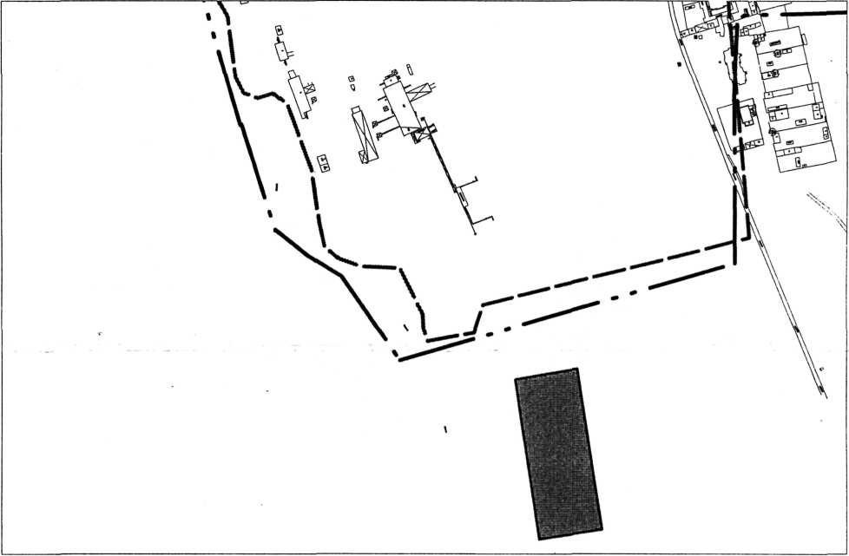

Условные обозначения:

 |  | Граница земельного участка под строительство крестьянского (фермерского) хозяйства
____ • • |  | Существующая граница населенного пункта
__ __ _ |  | Граница коммунально-складской зоны

Выполнено: управлением архитектуры
и градостроительства
администрации Кондинского района,
июль 2008г.

